EDUKACJA ZDALNA 10.11.2021 r. (środa)

GRUPA IV

Nauczycielki: Edyta Kaczanowska, Magdalena Starosta

WITAJCIE DROGIE GUMISIE!
DZISIEJSZE PROPOZYCJE ZABAW DO WYKONANIA W DOMU TO:

- "Przepis na tańczącą ósemkę" – zabawa z zakresu kinezjologii edukacyjnej do wiersza A.J. I K.L. Zwolińskich.
Dziecko słucha wiersza czytanego przez Rodzica i stara się powtarzać słowa przy jednoczesnym naśladowaniu ruchów:

"Maluj, maluj ręką motyla,
maluj, maluj go przez chwilę,
maluj, maluj go w wyobrażni
dla:
oka – oka,
ucha – ucha,
tańczącej nogi też.
Maluj, maluj nosem motyla,
maluj, maluj go przez chwilę,
maluj, maluj go w wyobrażni
dla:
oka – oka, (dziecko wskazuje jedno i drugie oko)
ucha – ucha, (dziecko wskazuje jedno i drugie ucho)
tańczącej nogi też (naprzemiennie wyrzuca nogę w przód po skosie).
Maluj, maluj biodrem motyla......
Maluj, maluj nogą motyla.......

Dziecko powtarza kolejne wersy, za każdym razem zmieniając części ciała, którymi "maluje ósemkę".

- Zestaw ćwiczeń porannych pt.: "Pogodne ćwiczenia w podskokach. Rytmika dla dzieci".

Filmik instruktażowy do ćwiczeń znajdziecie tutaj:

https://www.youtube.com/watch?v=cGOK6AcTLZE

- "Co to jest Polska?" - słuchanie wiersza Cz. Janczarskiego i rozmowa na temat treści utworu.
Dziecko przygląda się dołączonym do utworu ilustracjom, które znajdują się poniżej. Następnie słucha uważnie treści wiersza czytanej przez Rodzica i próbuje poukładać ilustracje w kolejności ich występowania w wierszu.
"Co to jest Polska?
Spytał Jaś w przedszkolu.
Polska – to wieś i las,
i zboże w polu.

I szosa, którą pędzi
do miasta autobus,
i samolot, co leci
wysoko nad tobą.

Polska – to miasto,
strumień i rzeka,
i komin fabryczny, co dymi z daleka,
a nawet obłoki,
gdy nad nami mkną.
Polska to jest także
twój rodzinny dom.

A przedszkole?
Tak – i przedszkole,
i róża w ogrodzie,
i książka na stole."

Pytania do wiersza: O jakim kraju opowiada wiersz?, Jak wygląda Polska? Czy nasze przedszkole też jest częścią Polski? A czy wasze domy także?

Ilustracja nr 1. | 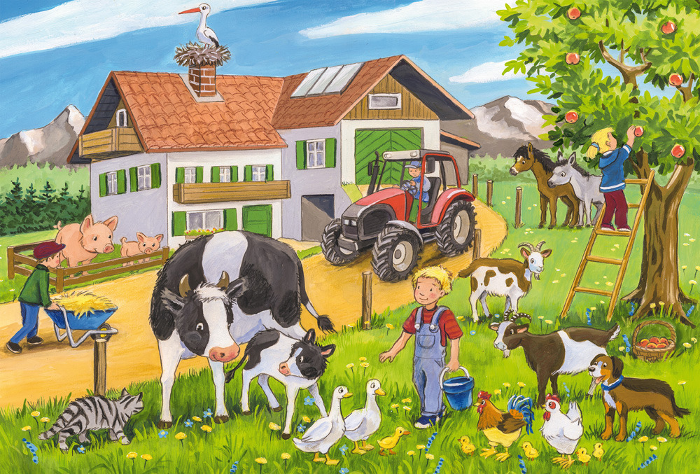
Ilustracja nr 2. | 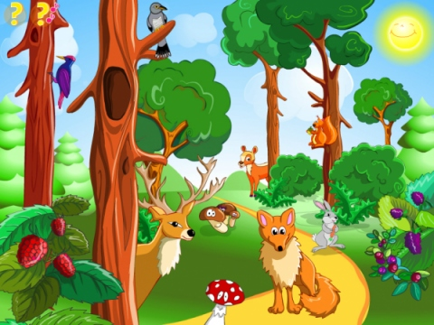
Ilustracja nr 3. | 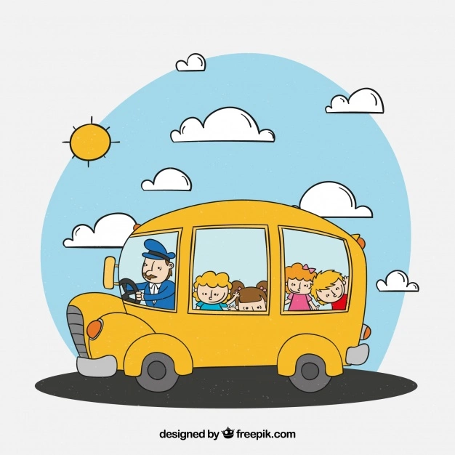
Ilustracja nr 4. | 
Ilustracja nr 5. | 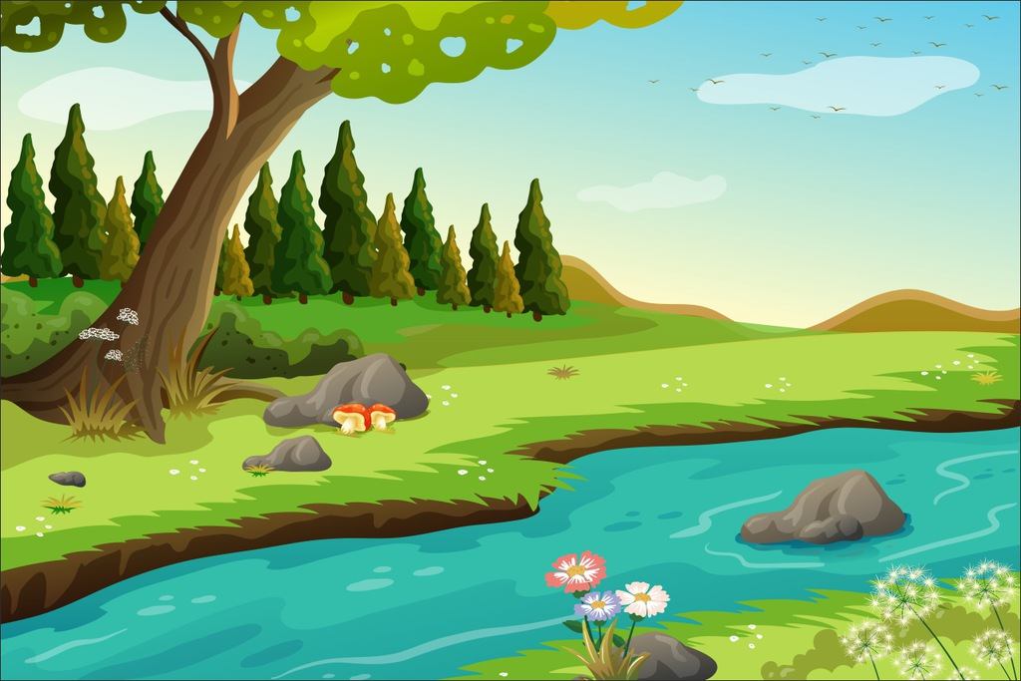
Ilustracja nr 6. | 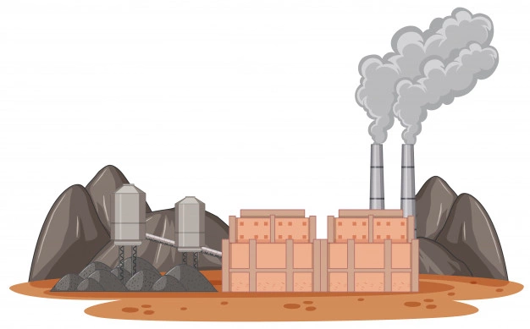
Ilustracja nr 7. | 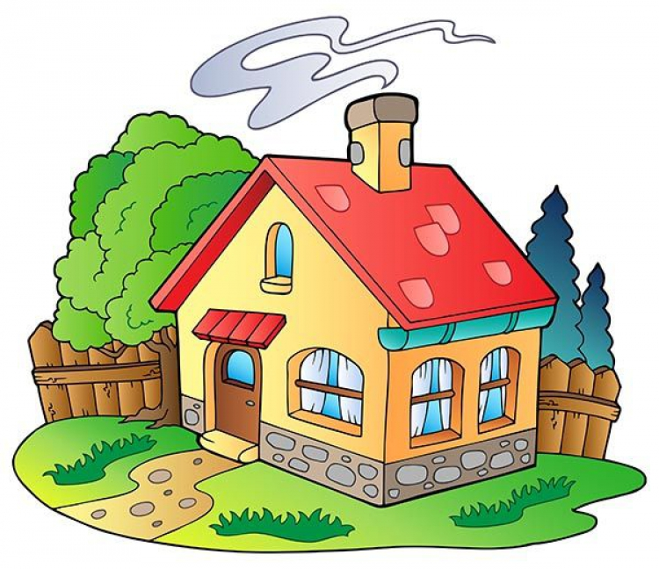
Ilustracja nr 8. | 
Ilustracja nr 9. | 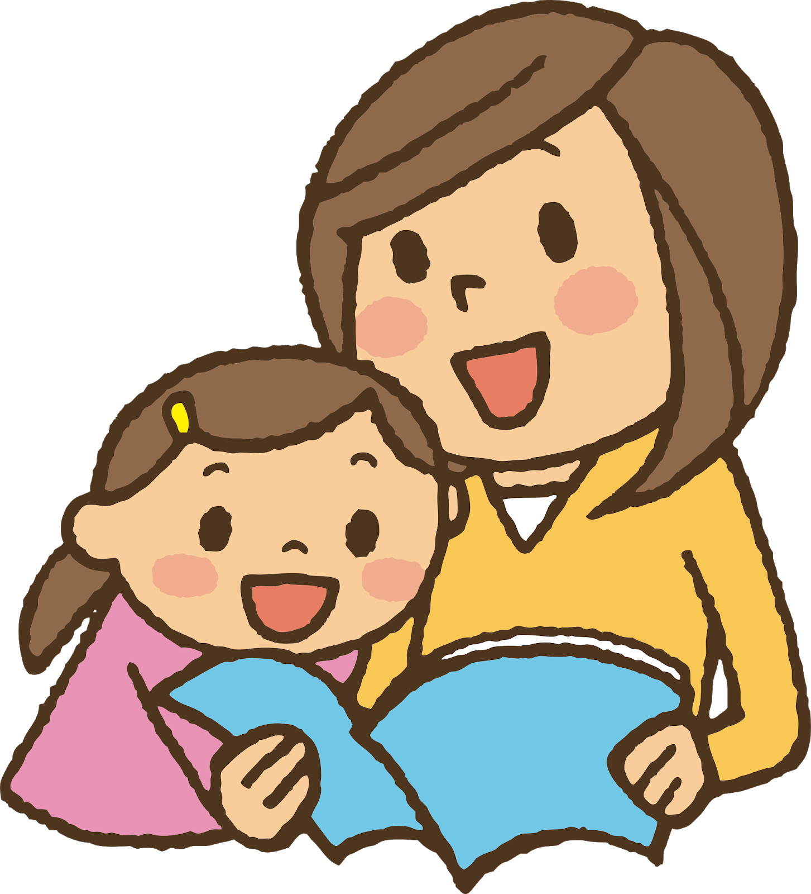

- "Wycieczka po Polsce" – zabawa ruchowo-naśladowcza z piosenką pt.: "Jedzie pociąg z daleka".
Dziecko ustawia się jako ciuchcia. Kiedy usłyszy piosenkę "Jedzie pociąg z daleka" rozpoczyna podróż naśladując pociąg i skręcając w różnych kierunkach. Rodzic zatrzymuje w pewnym momencie piosenkę, a dziecko na hasło: DO WARSZAWY! naśladuje ruchem fotografowanie zabytków w mieście. Na kolejną przerwę w muzyce i hasło: NA WIEŚ! naśladuje sianie nasion. Na hasło: DO LASU! dziecko naśladuje zbieranie jagód w lesie, zaś na hasło: NAD JEZIORO! dziecko naśladuje pływanie w jeziorze.

Piosenkę do tej zabawy znajdziecie tutaj:

https://www.youtube.com/watch?v=PjUopo-DJio

- "Syrena (Legendy warszawskie) – Bajkowisko – Bajki dla dzieci – słuchowisko" – słuchanie audiobooka o Syrence Warszawskiej.

Audiobook znajdziecie tutaj:

https://www.youtube.com/watch?v=iid3EQOSSFw

- "Syrenka Warszawska" – zabawa plastyczna.
Tarczę oraz miecz Syrenki wyklej plasteliną. Włosy wyklej włóczką. Następnie naklej na ogon Syrenki wydzierankę z niebieskiego i zielonego kolorowego papieru. Kartę pracy znajdziecie poniżej oraz pod adresem:

https://blissfulanddomestichomeschooldiaries.blogspot.com/2019/12/szablony-syrenka-warszawska-kolorowanka.html

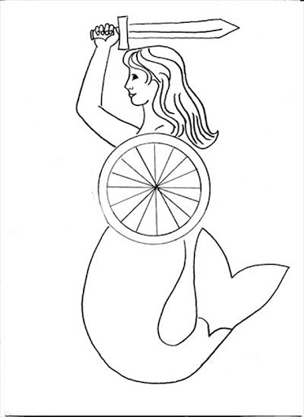

- "Polska – Moja ojczyzna cz.1" – oglądanie filmu edukacyjnego.
Obejrzyjcie film na temat naszej ojczyzny.

Film znajdziecie tutaj:

https://www.youtube.com/watch?v=Xv7DNwMDoAM

Miłej zabawy!
Pozdrawiamy serdecznie.

Pani Edytka i Pani Magda

